本人网盘有免费的二级建造师2013环球精讲班课件和2013年233网校冲刺班课件，需要的关注s收藏。http://flash624958909.400gb.com
下载方法：（每次只能下载一个文件）
- 点击文件夹
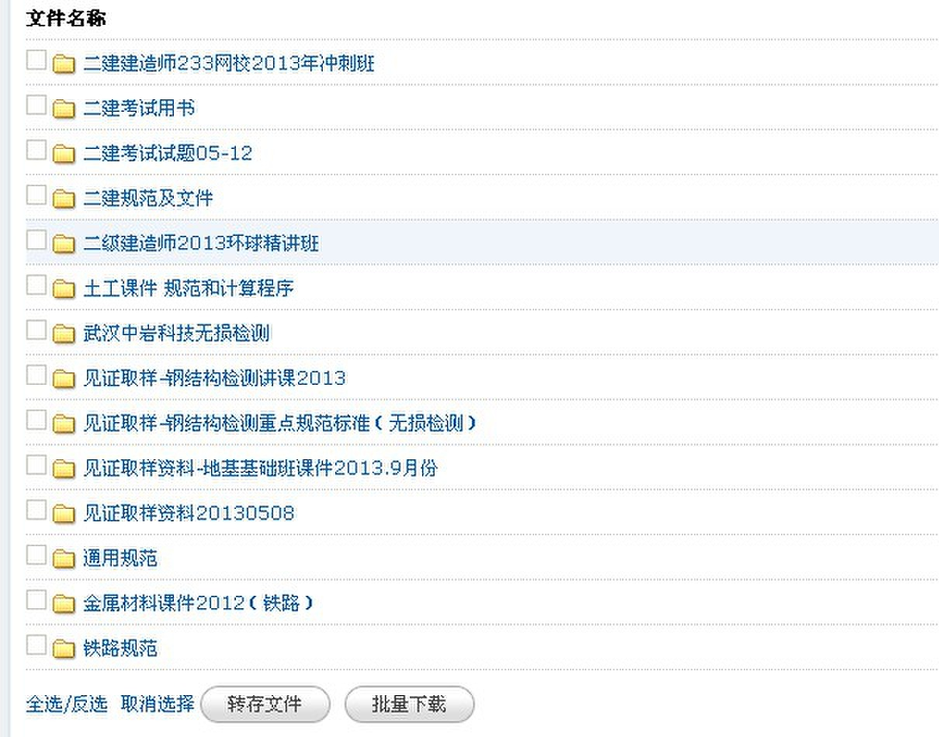
- 输入3个数字，要弹出2个广告，不管它

- 输入数字后，点击进入下载列表
- 点击普通不限速下载


